 ***GT Treibball***

**REGLEMENT du 3ème CHALLENGE EN LIGNE TREIBBALL FRANÇAIS de la CNEAC**

***(En gras les modifications par rapport au 2ème challenge)***

Le groupe de travail Treibball de la CNEAC organise son troisième challenge Treibball Français en ligne sous forme de vidéos du **1er octobre au 16 novembre 2025**, ouvert aux équipes françaises uniquement.

Modalités d’inscription au challenge :

Aucune formalité pour ce 3ème challenge

Toutes les races de chiens et croisements de chiens à partir de l’âge de 12 moissont admises à ce challenge.

Les vidéos devront être postées sur le groupe Facebook « [Treibball loisirs et compétitions France](https://www.facebook.com/groups/410276093577703) » **entre le 1er octobre et le 16 novembre 2025 minuit,** en précisant les nom et prénom du conducteur, son département de résidence et club (si appartenance), le nom, la race du chien, sa taille au garrot et sa date de naissance.

**Les participants pourront s’inscrire, suivant leur niveau :**

* **Game 1 : l’exercice dédié à ce niveau sera équivalent à celui du 1er challenge**
* **Game 2 : l’exercice dédié à ce niveau sera équivalent à celui du 2ème challenge**
* **Game 3 : l’exercice inclura le déplacement vertical entre 3 ballons ou, 1 objet et 2 ballons**

Les participants ne pourront concourir qu’à un seul Game.

**Les participants du Challenge 1 et 2, ne pourront pas concourir à nouveau aux Games 1 et 2 des deux premiers challenges.**

Matériel utilisé :

* **2 ballons de fitness pour le Game 3 (pour les Games 1 et 2, 1 ballon)**
* 1 cercle de maintien pour **chaque** ballon (Obligatoire)
* Le but, d’une largeur de 3 mètres devra être matérialisé par des barrières, des filets, des cônes ou encore des piquets
* La ligne de but au sol devra être matérialisée par tout moyen approprié (bombe de marquage, bande (rubalise) fixée par des plots…)
* 1 caméra ou 1 Smartphone
* **1 cône de travail ou tout objet adéquat (3ème ballon avec cercle de maintien, bidon, magnum de champagne, etc…) pour les Game 2 et 3 uniquement**

Généralités :

Des vidéos de démonstration de l’exercice seront postées sur le groupe Facebook « Treibball loisirs et compétitions France ».

**Les cibles placées derrière les ballons ou l’objet sont autorisés.**

Le conducteur doit rester dans la zone de but tout au long de cet exercice.

Le ballon doit rentrer librement dans les buts, sans l’aide physique du conducteur.

Le chien peut porter un collier (non coercitif) ou harnais pour réaliser le parcours.

Les friandises et jouets sont autorisés uniquement à la fin de l’exercice et dans la cage de but.

En cas d’invalidité de la vidéo, le concurrent pourra reposter une seconde vidéo avant le dimanche 16 novembre 2025 minuit (limité à 2 vidéos), suite aux indications du GT Treibball.

Enregistrement vidéo

L’enregistrement vidéo devra être de bonne qualité, la caméra (ou smartphone) étant placée parallèlement (sur le côté) à la ligne de travail sur un support en hauteur (1.30 m minimum) permettant une image stable, et de **visualiser entièrement le conducteur ainsi que le parcours exécuté par le chien** lors de sa prestation. Elles devront être réalisées en format paysage (sens de la largeur), les formats Facebook réels ne seront pas acceptés.

Classement

Le jugement et le classement seront réalisés par le GT Treibball. L’annonce du résultat sera faite dans les **15 derniers jours de novembre 2025**, sur le site de la CNEAC puis sur le groupe Facebook « [Treibball loisirs et compétitions France](https://www.facebook.com/groups/410276093577703) ».

Un article sera réalisé à l’intention de la CNEAC pour diffusion, accompagné des photos des équipes gagnantes et de certaines vidéos, après l’accord des conducteurs.

Le challenge est chronométré.

Le temps alloué pour l’exécution des exercices est au maximum de 40 secondes.

Deux classements pour chaque Game seront déterminés ainsi :

1. Un premier en fonction du temps réalisé, subdivisé en trois classements :  
   - pour les chiens de petite taille S : hauteur au garrot < à 35cm  
   - pour les chiens de moyenne taille M : hauteur au garrot > ou égale à 35 et < à 45 cm- pour les chiens de grande taille L : hauteur au garrot > ou égale à 45 cm
2. Un second en fonction de la fluidité de l’exercice, subdivisé en trois catégories suivant les mêmes critères que ci-dessus

Exemple de classement :

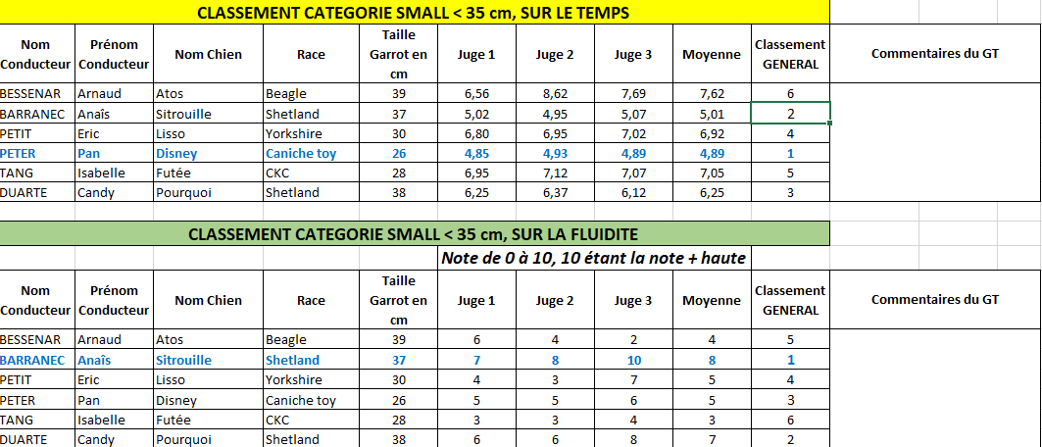

Parcours :

1. Le conducteur et son chien doivent commencer le parcours à partir de la zone de but
2. Le chien doit être envoyé derrière le ballon **(ou objet pour les Games 2 et 3),** conformément au cheminement indiqué par les traits fléchés figurant sur le dessin de parcours
3. Le ballon doit être poussé vers le maître, dans la zone de but, jusqu’à ce qu’il soit ~~r~~entré dans la cage de but
4. Le chronomètre démarre lorsque le chien franchit la ligne de but au sol, **des deux pattes avant** au départ et s’arrête lorsque le ballon et le chien franchissent la ligne de but au sol à la fin du parcours (c’est le dernier franchissement qui sera pris en compte).
5. Le stop doit être marqué de façon à ce qu’il soit visible que le chien n’anticipe pas et ne pousse le ballon qu’au signal du maître, verbal ou gestuel

Annexes 1 et 2 : Les dessins des Games 1, 2 et 3 de ce 3ème challenge sont joints à ce règlement.